Convoluția si Corelația

Convoluția
Convoluția este o operație matematică pe două funcții care are ca rezultat o a treia funcție care descrie modul în care forma unei funcții este afectată de cealaltă. Este definită ca integrala produsului dintre cele două funcții după ce una este inversată și deplasată.
Convoluția continuă este definită ca:
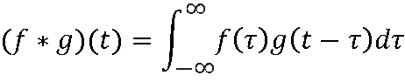

Convoluția discretă este definită ca:

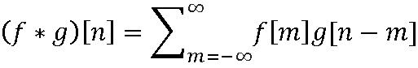

Pe scurt, convoluția este modificarea formei prin altă funcție.
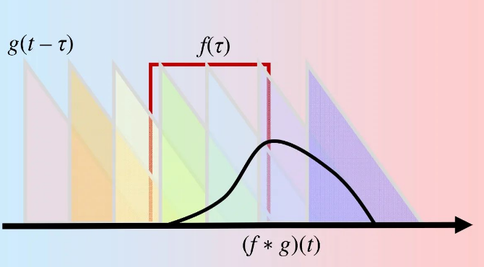

Aplicațiile sale se găsesc în multe domenii precum procesarea imaginilor, procesarea datelor digitale, reverberația în acustică, inginerie electrică, principiul suprapunerii în fizică etc.
Pentru a înțelege principiul, să luăm în considerare convoluția a două secvențe de lungime finită de mai jos.
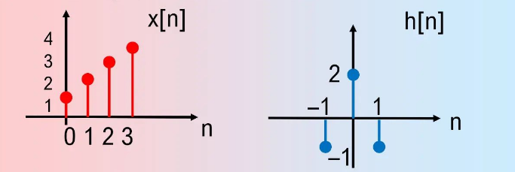
Vom găsi:
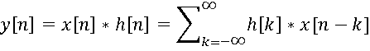

Prin creșterea lui n, „alunecăm” x[n-k] peste h[n] și luăm în considerare diferite cazuri de suprapunere:
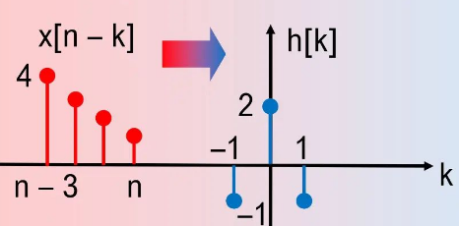

Detaliile de alunecare și calculele sunt tabulate ca mai jos: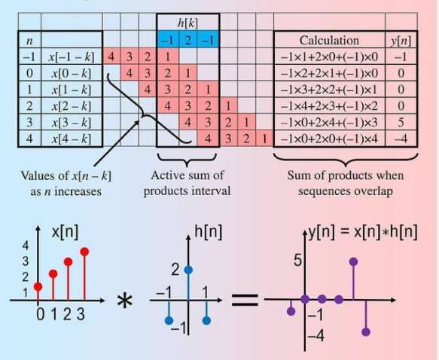
Mai jos este prezentată convoluția dintre funcțiile de formă pătrată și dinte de fierăstrău:
Convolutia
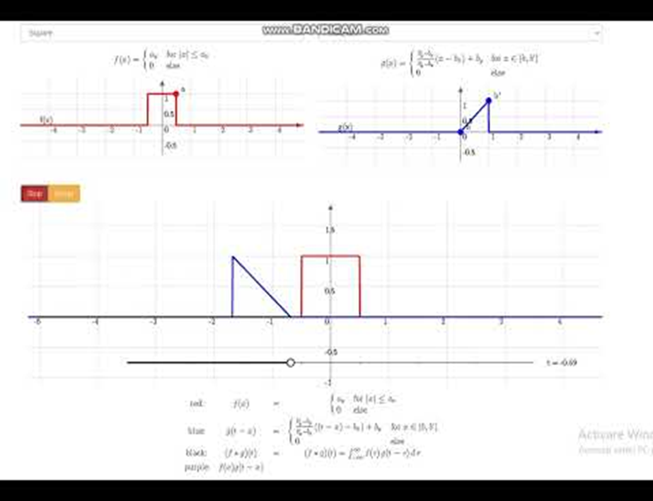
Pentru mai multe informații, accesați:
https://phiresky.github.io/convolution-demo/

Convoluția care implică semnale unidimensionale este denumită convoluție 1D sau doar convoluție. În caz contrar, dacă convoluția este efectuată între două semnale care se întind de-a lungul a două dimensiuni reciproc perpendiculare (adică, dacă semnalele sunt de natură bidimensională), atunci va fi denumită convoluție 2D. Acest concept poate fi extins pentru a implica semnale multidimensionale datorită cărora putem avea convoluție multidimensională.
În domeniul digital, convoluția se realizează prin înmulțirea și acumularea valorilor instantanee ale eșantioanelor suprapuse corespunzătoare a două semnale de intrare, dintre care unul este inversat. Această definiție a convoluției 1D este aplicabilă chiar și pentru convoluția 2D, cu excepția faptului că, în ultimul caz, una dintre intrări este inversată de două ori.

Acest tip de operație este utilizat pe în domeniul prelucrării digitale a imaginii în care matricea 2D care reprezintă imaginea va fi combinată cu o matrice comparativ mai mică numită nucleu 2D.
Convoluția discretă bidimensională este folosită pe scară largă în procesarea imaginilor pentru estompare, clarificare, detectarea marginilor și multe altele. Acest lucru se face făcând o convoluție între un nucleu și o imagine.
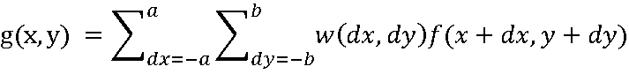
,unde g(x,y) este imaginea filtrată, f(x,y) este imaginea originală și w este nucleul filtrului
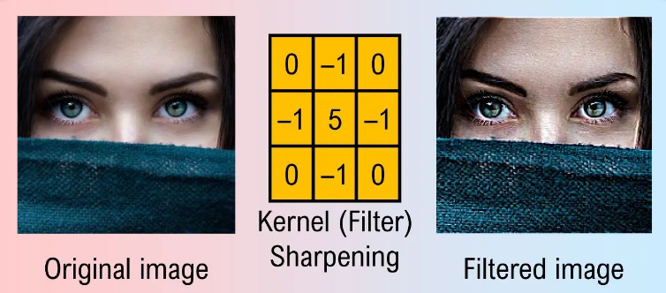

Un exemplu de convoluție 2D
Să încercăm să calculăm valoarea pixelului imaginii de ieșire care rezultă din convoluția matricei de imagine –„x” de dimensiune 5×5 cu nucleul – „h” de dimensiunea 3×3, prezentată mai jos.
25 | 100 | 75 | 49 | 130
50 | 80 | 0 | 70 | 100
5 | 10 | 20 | 30 | 100
60 | 50 | 12 | 24 | 0
37 | 53 | 55 | 21 | 32
140 | 17 | 0 | 23 | 222

x h
1 | 0 | 1
0 | 1 | 0
0 | 0 | 1
Figura 1: Matrice de intrare, unde x reprezintă imaginea originală și h reprezintă nucleul.
Pasul 1: Inversarea matricei
Acest pas implică răsturnarea nucleului – „h” de-a lungul rândurilor, urmată de o răsturnare de-a lungul coloanelor sale, așa cum se arată mai jos.

1 | 0 | 1
0 | 1 | 0
0 | 0 | 1

0 | 0 | 1
0 | 1 | 0
1 | 0 | 1

1 | 0 | 0
0 | 1 | 0
1 | 0 | 1

h h’ h’’

Ca rezultat, fiecare (i,j)-lea element al nucleului original devine (j,i)-lea element din noua matrice.

Pasul2: Pixeli rând cu rând
Mai întâi, să întindem primul rând complet și apoi să avansăm la al doilea și așa mai departe și așa mai departe.
În timpul acestui proces, prima suprapunere între nucleu – h” și pixelii imaginii –x ar rezulta atunci când pixelul din partea dreaptă jos a nucleului cade pe valoarea primului pixel din partea stângă sus a matricei imaginii. Ambele valori ale pixelilor sunt evidențiate și afișate în culoare roșu închis în „Figura 2a”. Deci, valoarea primului pixel a imaginii de ieșire – y, va fi 25 × 1 = 25.
Apoi, să avansăm nucleul de-a lungul aceluiași rând cu un singur pixel. În această etapă, două valori ale matricei nucleului (0, 1 – afișate cu font roșu închis) se suprapun cu doi pixeli ai imaginii (25 și 100 reprezentați cu font roșu închis), așa cum se arată în „Figura 2b”. Deci, valoarea rezultată a pixelului de ieșire va fi 25 × 0 + 100 × 1 = 100.

1 | 0 | 0
0 | 1 | 0
1 | 0 | 1
h’’
25 | 100 | 75 | 49 | 130
50 | 80 | 0 | 70 | 100
5 | 10 | 20 | 30 | 0
60 | 50 | 12 | 24 | 32
37 | 53 | 55 | 21 | 90
140 | 17 | 0 | 23 | 222

x
25 | . . .
.  . | . . .
y
(Figura 2a)

1 | 0 | 0
0 | 1 | 0
1 | 0 | 1
h’’
25 | 100 | 75 | 49 | 130
50 | 80 | 0 | 70 | 100
5 | 10 | 20 | 30 | 0
60 | 50 | 12 | 24 | 32
37 | 53 | 55 | 21 | 90
140 | 17 | 0 | 23 | 222

x
25 | 100 | . . .
.  . | .  . | .  .
y
(Figura 2b)

1 | 0 | 0
0 | 1 | 0
1 | 0 | 1
h’’
25 | 100 | 75 | 49 | 130
50 | 80 | 0 | 70 | 100
5 | 10 | 20 | 30 | 0
60 | 50 | 12 | 24 | 32
37 | 53 | 55 | 21 | 90
140 | 17 | 0 | 23 | 222

x
25 | 100 | 100 | 149 | . . .
.  . | .  . | .  . | .  . | .  .
y
(Figura 2c)

1 | 0 | 0
0 | 1 | 0
1 | 0 | 1
h’’
25 | 100 | 75 | 49 | 130
50 | 80 | 0 | 70 | 100
5 | 10 | 20 | 30 | 0
60 | 50 | 12 | 24 | 32
37 | 53 | 55 | 21 | 90
140 | 17 | 0 | 23 | 222

x
25 | 100 | 100 | 149 | 205 | 49 | 130
.  . | .  . | .  . | .  . | .  . | .  . | . . .
y
(Figura 2d)
*Figura 2c, 2d: Rezultatele convoluției obținute pentru pixelii de ieșire în locația (1,4) și (1,7).

Pasul3: Deplasați în jos pe verticală, avansați pe orizontală
Următorul pas ar fi să avansați vertical în jos cu un singur pixel înainte de a reporni pentru a vă deplasa orizontal. Prima suprapunere care ar avea loc apoi este cea prezentată în „Figura 3a” și prin efectuarea operației MAC(Multiply-Accumulate) peste acestea; obținem rezultatul ca 25 × 0 + 50 × 1 = 50.

După aceasta, putem glisa nucleul în direcție orizontală până când nu mai există valori care se suprapun între nucleu și matricele imaginii. Un astfel de caz care corespunde celei de-a șasea valori de pixel a matricei de ieșire (49 × 0 + 130 × 1 + 70 × 1 + 100 × 0 = 200) este prezentat în „Figura 3b”.

1 | 0 | 0
0 | 1 | 0
1 | 0 | 1

h’’
25 | 100 | 75 | 49 | 130
50 | 80 | 0 | 70 | 100
5 | 10 | 20 | 30 | 0
60 | 50 | 12 | 24 | 32
37 | 53 | 55 | 21 | 90
140 | 17 | 0 | 23 | 222

x
25 | 100 | 100 | 149 | 205 | 49 | 130
50 | . . .
.  . | .  .
y
(Figura 3a)

1 | 0 | 0
0 | 1 | 0
1 | 0 | 1

h’’
25 | 100 | 75 | 49 | 130
50 | 80 | 0 | 70 | 100
5 | 10 | 20 | 30 | 0
60 | 50 | 12 | 24 | 32
37 | 53 | 55 | 21 | 90
140 | 17 | 0 | 23 | 222

x
25 | 100 | 100 | 149 | 205 | 49 | 130
50 | 100 | 150 | 225 | 149 | 200 | . . .
.  . | .  .
y
(Figura 3b)
*Figura 3a, 3b. Rezultate de convoluție obținute pentru pixelii de ieșire în locația (2,1) și (2,6)
Acest proces de deplasare cu un pas în jos, urmat de scanare orizontală, trebuie continuat până la ultimul rând al matricei imaginii. În figurile 3c-e sunt prezentate trei exemple aleatoare referitoare la ieșirile pixelilor în locațiile (4,3), (6,5) și (8,6).
1 | 0 | 0
0 | 1 | 0
1 | 0 | 1

h’’
25 | 100 | 75 | 49 | 130
50 | 80 | 0 | 70 | 100
5 | 10 | 20 | 30 | 0
60 | 50 | 12 | 24 | 32
37 | 53 | 55 | 21 | 90
140 | 17 | 0 | 23 | 222
25 | 100 | 100 | 149 | 205 | 49 | 130
50 | 100 | 150 | 225 | 149 | 200 | 100
5 | 60 | 130 | 140 | 165 | 179 | 130
60 | 55 | 132 | . . .
.  . | .  .

x
y
y(4,3)=50x1+ 80x0 + 0x0 + 5x0 + 10x1 + 20x0 + 60x1 + 50x0 + 12x1 = 132
(Figura 3c). Rezultatele convoluției obținute pentru pixelii de ieșire la (4,3).
25 | 100 | 75 | 49 | 130
50 | 80 | 0 | 70 | 100
5 | 10 | 20 | 30 | 0
60 | 50 | 12 | 24 | 32
37 | 53 | 55 | 21 | 90
140 | 17 | 0 | 23 | 222
25 | 100 | 100 | 149 | 205 | 49 | 130
50 | 105 | 150 | 225 | 149 | 200 | 100
5 | 60 | 130 | 140 | 165 | 179 | 130
60 | 55 | 132 | 174 | 74 | 94 | 132
37 | 113 | 147 | 96 | 189 | 83 | 90
140 | 54 | 253 | 145 | 255 | . . .
.  . | .  .

x
y
1 | 0 | 0
0 | 1 | 0
1 | 0 | 1

h’’

y(6,5)= 12x1 + 24x0 + 32x0 + 55x0 + 21x1 + 90x0 + 0x1 + 23x0 + 222x1 = 255
(Figura 3d). Rezultate de convoluție obținute pentru pixelii de ieșire la (6,5).
25 | 100 | 100 | 149 | 205 | 49 | 130
50 | 105 | 150 | 225 | 149 | 200 | 100
5 | 60 | 130 | 140 | 165 | 179 | 130
60 | 55 | 132 | 174 | 74 | 94 | 132
37 | 113 | 147 | 96 | 189 | 83 | 90
140 | 54 | 253 | 145 | 255 | 137 | 254
0 | 140 | 54 | 53 | 78 | 243 | 90
0 | 0 | 140 | 17 | 0 | 23 | . . .
25 | 100 | 75 | 49 | 130
50 | 80 | 0 | 70 | 100
5 | 10 | 20 | 30 | 0
60 | 50 | 12 | 24 | 32
37 | 53 | 55 | 21 | 90
140 | 17 | 0 | 23 | 222

x
y
1 | 0 | 0
0 | 1 | 0
1 | 0 | 1

h’’
y(8,6) = 23x1 + 222x0 = 23 + 0 = 23
(Figura 3e). Rezultatele convoluției obținute pentru pixelii de ieșire la (8,6).
Prin urmare, matricea rezultată de ieșire va fi:
25 | 100 | 100 | 149 | 205 | 49 | 130
50 | 105 | 150 | 225 | 149 | 200 | 100
5 | 60 | 130 | 140 | 165 | 179 | 130
60 | 55 | 132 | 174 | 74 | 94 | 132
37 | 113 | 147 | 96 | 189 | 83 | 90
140 | 54 | 253 | 145 | 255 | 137 | 254
0 | 140 | 54 | 53 | 78 | 243 | 90
0 | 0 | 140 | 17 | 0 | 23 | 255

Tipuri de filtre
Setările diferite ale filtrului au ca rezultat un efect de ieșire diferit.
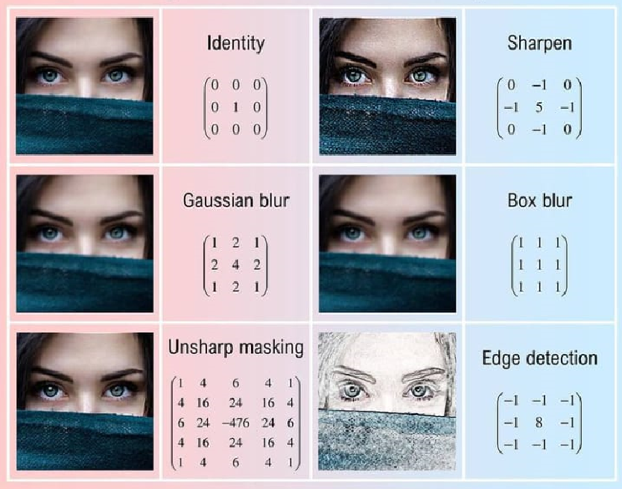

Corelația
Corelația a două semnale este convoluția dintre un semnal cu versiunea inversă funcțională a celuilalt semnal. Semnalul rezultat se numește corelația încrucișată a celor două semnale de intrare. Amplitudinea semnalului de corelație încrucișată este o măsură a cât de mult seamănă semnalul primit cu semnalul țintă.
Tipuri de corelație
În funcție de faptul că semnalele luate în considerare pentru corelare sunt aceleași sau diferite, avem două tipuri de corelație: autocorelație și corelație încrucișată.

Autocorelare

Acesta este un tip de corelație în care semnalul dat este corelat cu el însuși, de obicei versiunea deplasată în timp a lui însuși. Expresia matematică pentru autocorelarea semnalului de timp continuu x ( t ) este dată de
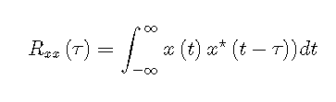, unde * denotă conjugatul complex.

În mod similar, autocorelația semnalului de timp discret x [ n ] este exprimată ca
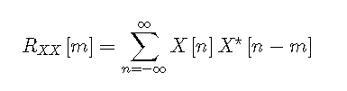
În continuare, autocorelația oricărui semnal dat poate fi calculată și prin recurgerea la tehnica grafică. Procedura implică alunecarea versiunii deplasate în timp a semnalului dat asupra ei însăși în timp ce se calculează eșantioanele la fiecare interval. Adică, dacă semnalul dat este digital, atunci deplasăm semnalul dat cu o probă de fiecare dată și îl suprapunem cu semnalul original. În timp ce procedăm astfel, pentru fiecare schimbare și suprapunere, efectuăm înmulțirea și adunarea.

De exemplu, autocorelația semnalului digital x [ n ] = {-1, 2, 1} poate fi calculată așa cum se arată în Figura 1.
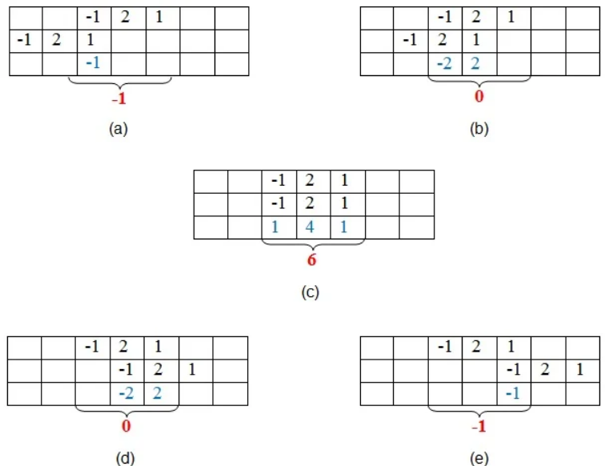
Aici, primul set de mostre (cele din primul rând al fiecărui tabel) se referă la semnalul dat. Al doilea set (în al doilea rând al fiecărui tabel) se referă la eșantioanele din versiunea sa decalată în timp. În continuare, eșantioanele afișate cu culoarea roșie în al treilea rând sunt obținute prin înmulțirea probelor corespunzătoare din primele două rânduri.
În final, adăugăm mostrele din ultimul rând al eșantionului (conținute între paranteze) pentru a obține mostrele semnalului auto-corelat.
Astfel, găsim că eșantioanele semnalului autocorelat Rxx sunt {-1, 0, 6, 0, -1}, unde 6 este eșantionul zero.

Exemplul prezentat arată că eșantionul semnalului autocorelat va fi la valoarea sa maximă atunci când semnalul de suprapunere se potrivește cel mai bine cu semnalul dat. În acest caz, se întâmplă când time-shift este zero.

Corelarea încrucișată

Acesta este un fel de corelație, în care un semnalul este corelat cu un alt semnal, diferit, pentru a ști cât de multă asemănare există între ele. Expresia matematică pentru corelarea încrucișată a semnalelor de timp continue x ( t ) și y ( t ) este dată de
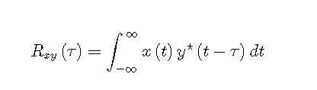
În mod similar, corelația încrucișată a semnalelor temporale discrete x [ n ] și y [ n ] este exprimată ca
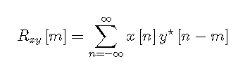
La fel ca în cazul autocorelației, corelația încrucișată a oricăror două semnale date poate fi găsită prin tehnici grafice. Aici, un semnal este alunecat pe celălalt în timp ce se calculează eșantioanele la fiecare interval. Adică, în cazul semnalelor digitale, un semnal este deplasat cu o probă spre dreapta de fiecare dată, moment în care se calculează suma produsului eșantioanelor suprapuse.

Analiză

Acum că am acoperit formularea și calculul grafic al corelațiilor, să încercăm să analizăm câteva cazuri care întăresc importanța corelațiilor în scenarii practice.
Cazul 1: Determinarea periodicității
Să presupunem că ni se cere să determinăm periodicitatea semnalului digital primit s [ n ]. Sarcina poate fi realizată prin autocorelarea semnalului dat s [ n ] cu o versiune decalată în timp a lui însuși.
Acum, să presupunem că rezultatul obținut este așa cum se arată în Figura 2, în care prima valoare maximă de 23 este obținută la momentul n = 6. Înaintând de-a lungul axei timpului, următorul maxim se găsește la n = 12 și este egal cu o valoare din nou de 23 (al doilea maxim al nostru). În plus, aceeași valoare de 23 se găsește și la n = 18 (al treilea maxim al nostru).
Aceasta indică că graficul prezintă o valoare de 23 la intervale regulate de 6 (= 12 – 6 și, de asemenea, = 18 – 12) eșantioane. Astfel, putem concluziona că semnalul dat are o perioadă de n = 6 eșantioane.
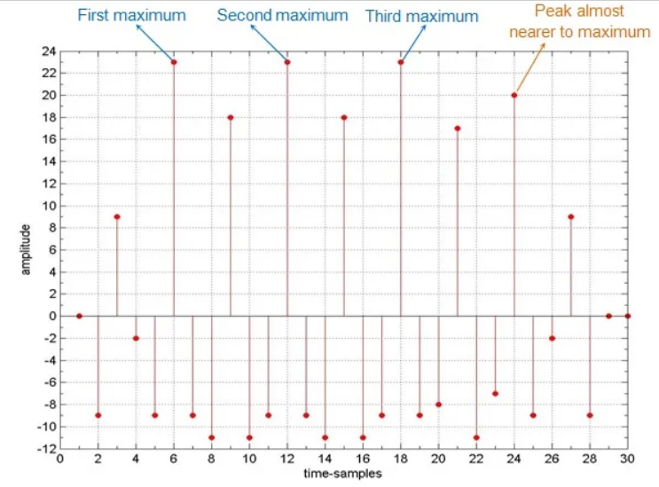
Figura 2: Exemplu tipic care arată utilizarea corelației pentru a găsi periodicitatea semnalului

Având în vedere această concluzie, ne-am putea aștepta ca următorul vârf să apară la n = 24 (= 18 + 6). Cu toate acestea, în grafic, valoarea la n = 24 se găsește a fi 20 în loc de 23. Ce înseamnă asta!? Înseamnă că prima noastră analiză a fost lipsită de sens?
-Nu, nu neapărat. Să analizăm.
Este un fapt binecunoscut că eroarea este o parte inevitabilă a oricărui sistem, indiferent dacă este electric sau uman. Acest adevăr despre erori ar putea fi cauza pentru obținerea unei valori de vârf de 20 la n = 24, în loc de valoarea așteptată 23.
Adică, în jurul intervalului de n = 24, semnalul de bază care se repetă ar fi putut fi corupt. Poate că una sau mai multe valori de biți au fost modificate. O astfel de eroare ar putea duce la un vârf puțin mai scăzut (vă rugăm să rețineți că acesta poate fi chiar invers, adică puțin mai mare) decât cel așteptat.

Cazul 2: Identificarea întârzierilor semnalului
Să presupunem că un semnal trimis este trimis de la un transmițător, prezentat în Figura 3a. Semnalul ajunge la receptor după ce a fost întârziat cu un interval de timp necunoscut, așa cum se arată în Figura 3b.
Acum, să presupunem că trebuie să găsim această întârziere, care este rezultatul transmiterii prin canalul de comunicare. Acest obiectiv poate fi atins prin corelarea încrucișată a semnalului transmis cu semnalul primit.
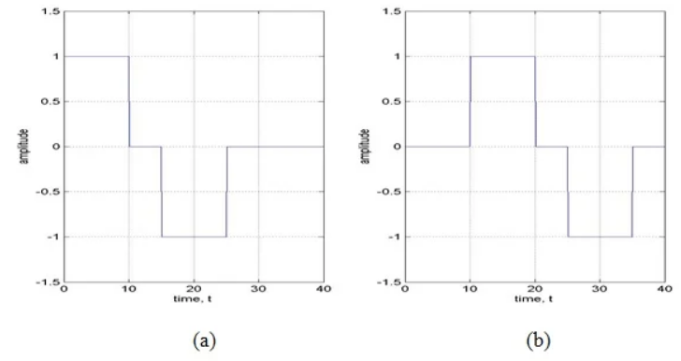
Figura 3: Semnal (a) trimis și (b) primit pe un canal de comunicație
Rezultatul obținut este prezentat în Figura 4, care prezintă în mod clar un vârf la momentul t = 10. Aceasta înseamnă că semnalul primit se potrivește cel mai bine cu semnalul de test atunci când semnalul de test este deplasat cu 10 unități de-a lungul axei timpului.
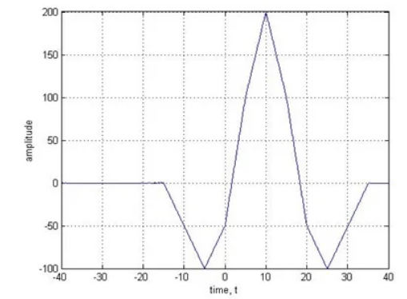
Figura 4: Corelația încrucișată a semnalelor prezentate în Figura 3

Aplicații

1. Procesarea semnalului legată de auzul uman: urechea umană interpretează semnalele care sunt aproape periodice ca fiind exact periodice. Acesta este exact ca și cazul în care un semnal autocorelat prezintă valori maxime ușor diferite la intervale regulate de timp.
2. Procesare vocală: corelația poate ajuta la determinarea tempo-ului sau înălțimii asociate cu semnalele muzicale. Motivul este faptul că autocorelația poate fi utilizată în mod eficient pentru a identifica modele repetitive în orice semnal dat.
3. Determinarea impulsurilor de sincronizare : Impulsurile de sincronizare într-un semnal primit, care la rândul său facilitează procesul de regăsire a datelor la capătul receptorului. Acest lucru se datorează faptului că corelația dintre impulsurile de sincronizare cunoscute cu semnalul de intrare prezintă vârfuri atunci când impulsurile de sincronizare sunt recepționate în acesta. Acest punct poate fi apoi folosit de receptor ca punct de referință, ceea ce face ca sistemul să înțeleagă că partea de semnal care urmează de atunci (până la obținerea unui alt vârf în semnalul corelat care indică prezența pulsului de sincronizare) conține date.
4. Inginerie radar: Corelația poate ajuta la determinarea prezenței unei ținte și a razei acesteia de la unitatea radar. Când o țintă este prezentă, semnalul trimis de radar este împrăștiat de acesta și revenit înapoi la antena emițătorului după ce a fost foarte atenuat și corupt de zgomot. Dacă nu există nicio țintă, atunci semnalul primit va fi doar zgomot. Acum, dacă corelăm semnalul de sosire cu semnalul trimis și dacă obținem un vârf la un anumit punct, atunci putem concluziona că o țintă este prezentă. Mai mult, cunoscând întârzierea (indicată de momentul în care semnalul corelat prezintă un vârf) dintre semnalele trimise și recepționate, putem determina chiar distanța dintre țintă și radar.
5. Interpretarea comunicațiilor digitale prin zgomot: Corelația poate ajuta la comunicațiile digitale prin recuperarea biților atunci când un semnal recepționat este puternic corupt de zgomot. Aici, receptorul corelează semnalul primit cu două semnale standard care indică nivelul „0” și, respectiv, „1”. Acum, dacă semnalul se corelează foarte mult cu semnalul standard care indică nivelul de „1” mai mult decât cu cel care reprezintă „0”, atunci înseamnă că bitul primit este „1” (sau invers).
6.Identificarea răspunsului la impuls: Corelarea încrucișată a ieșirii unui sistem cu intrarea acestuia are ca rezultat răspunsul la impuls, cu condiția ca intrarea să fie un zgomot Gaussian alb cu variație unității medii zero.
7. Procesarea imaginii : corelarea poate ajuta la eliminarea efectelor luminii variate, care are ca rezultat variația luminozității unei imagini. De obicei, acest lucru se realizează prin corelarea încrucișată a imaginii cu un șablon definit în care imaginea considerată este căutată pentru porțiunile potrivite în comparație cu un șablon (potrivire șablon). Acest lucru se găsește în plus pentru a ajuta procese precum recunoașterea facială, imagistica medicală, navigarea roboților mobili etc.
8. Algoritmi de predicție liniară: în algoritmii de predicție, corelarea poate ajuta la ghicirea următoarei mostre care sosesc pentru a facilita compresia semnalelor.
9. Învățare automată: corelația este utilizată în ramuri ale învățării automate, cum ar fi recunoașterea modelelor bazată pe algoritmi de grupare a corelației . Aici, punctele de date sunt grupate în clustere în funcție de similitudinea lor, care poate fi obținută prin corelarea lor.
10. SONAR: Corelația poate fi utilizată în aplicații precum monitorizarea traficului de apă. Aceasta se bazează pe faptul că corelarea semnalelor primite de diferite shell-uri va avea diferite întârzieri în timp și astfel distanța lor de la punctul de referință poate fi găsită mai ușor.

Radarul

Un detector de semnal este un dispozitiv care ne avertizează când apare un semnal dorit. Radarul și sonarul funcționează prin transmiterea unui semnal și detectarea revenirii acestuia după ce au fost reflectate de o țintă îndepărtată. Semnalul de întoarcere este adesea extrem de slab în amplitudine, în timp ce interferența și zgomotul sunt puternice. Pentru a putea detecta în mod fiabil prezența semnalului de întoarcere, folosim un detector de semnal a cărui ieșire este maximizată atunci când apare o reflexie adevărată. Detectoare de semnal similare sunt utilizate în procesarea progresului apelurilor de telefonie, dispozitive de alertă medicală și în numeroase alte aplicații.

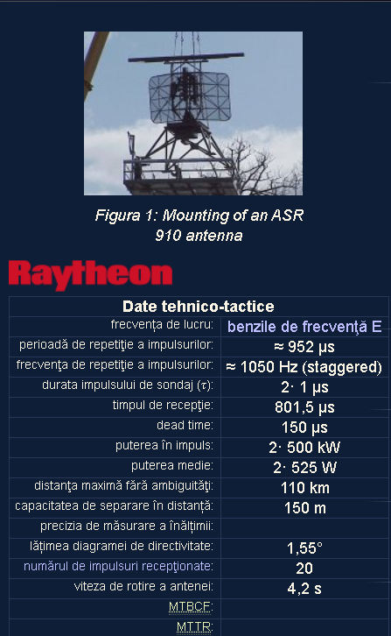
Figura 5 –radarul ASR-910 (exemplu)
Pentru creşterea probabilităţii de descoperire a unui radar cu diversitate de frecvenţă (ex. radarul ASR-910 –figura 5) sunt utilizate două impulsuri modulate pe două frecvenţe purtătoare diferite, care sunt emise în spaţiu la un interval foarte scurt unul după celălalt. Presupunând că între cele două frecvenţe există un ecart suficient, semnalele ecou de la o ţintă fluctuantă sunt decorelate din punct de vedere statistic. Netezirea acestor fluctuaţii are ca efect o îmbunătăţire a raportului semnal/zgomot, ceea ce se manifestă fie prin creşterea distanţei maxime de descoperire, fie prin îmbunătăţirea probabilităţii de detecţie.
Impulsurile radar trebuie să aibă cât mai multă energie posibil pentru a crește probabilitatea de a fi detectate și, prin urmare, ar trebui să aibă o durată lungă. Pentru a crește rezoluția radarului, preferăm impulsuri înguste, deoarece este greu de spus când sosește exact un impuls larg. Cum putem rezolva acest conflict de interese? Ideea de bază este să folosești un puls larg dar să-l modulezi (de exemplu, să-i schimbi caracteristicile în timp). Ieșirea unui filtru potrivit acestei modulații poate fi făcută să fie de foarte scurtă durată, dar care conține toată energia impulsului original.
În acest scop, unele radare își variază liniar frecvența instantanee în timp pe durata pulsului, o tehnică cunoscută sub denumirea de chirp FM. Demonstrăm în Figura 6 ameliorarea ciripitului poate aduce rezoluția intervalului.
Pulsul din Figura 6-A este nemodulat și, prin urmare, filtrul potrivit nu poate face mai bine decât să se blocheze pe frecvența de bază. Ieșirea unui astfel de filtru potrivit este autocorelarea acestui impuls și este afișată în Figura 6-B.
Deși teoretic există un maxim corespunzător potrivirii perfecte atunci când întregul impuls este suprapus de filtrul potrivit, în practică maximele false la deplasările corespunzătoare perioadei de bază fac dificilă determinarea TOA (time to arrival) precisă. În contrast, pulsul ciripit din figura 6-C nu se potrivește bine la orice deplasări netriviale și așadar autocorelația sa (Figura 6-D) este mult mai îngustă. Prin urmare, un filtru potrivit construit pentru un puls radar chirp va avea un răspuns mult mai precis.
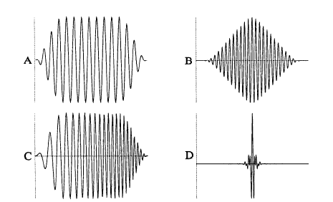
Figura6-A,B,C,D
Autocorelarea impulsurilor cu și fără ciripit. În (A) este descris un impuls cu frecvență instantanee constantă, iar autocorelația sa largă este afișată în (B). În (C) prezentăm un puls cu ciripit de frecvență; autocorelația sa mult mai îngustă este afișată în (D) .

Frecvența ciripitului nu este singura modalitate de a ascuți autocorelația unui impuls radar. Codurile Barker sunt adesea folosite din cauza proprietăților lor optime de autocorelare, iar cea mai bună modalitate de a încorpora un cod Barker într-un impuls este schimbarea fazei sale instantanee. Binary Phase Shift Keying (BPSK), este generată prin schimbarea fazei unui semnal sinusoidal cu 180’, sau înmulțirea echivalentă a sinusoidei cu -1. Pentru a folosi codul Barker pe 13 biți, împărțim lățimea impulsului în 13 intervale de timp egale, și atribuiți fiecăruia o valoare +/-1. Când elementul de cod Barker este +1 transmitem +sin(wt), în timp ce când este -1 trimitem -sin(wt). Acest Barker BPSK accentuează autocorelația pulsului cu un factor de 13.
Nu toate radarele folosesc impulsuri; un radar cu undă continuă (CW- Continuous Wave) transmite continuu cu amplitudine constantă. Cum poate fi determinată distanța dacă ecoul sosește continuu? Încă o dată prin modularea semnalului, iar dacă dorim amplitudine constantă, putem modula doar frecvența sau faza (de exemplu, prin ciripit sau BPSK). Atât modulația chirp, cât și BPSK sunt populare pentru radarele CW, secvența de modulație repetându-se iar și iar fără oprire. Radarele CW folosesc secvențe LFSR mai degrabă decât coduri Barker dintr-un motiv foarte simplu. Codurile Barker au proprietăți optime de autocorelare liniară, în timp ce secvențele LFSR cu lungime maximă pot fi demonstrate că au caracteristici optime de autocorelare circulară. Corelația circulară este analogă cu convoluția circulară; în loc să suprapunem zero atunci când un semnal se extinde peste celălalt, înfășurăm celălalt semnal periodic. Un filtru atașat care rulează pe o secvență BPSK repetată periodic, reproduce în esență autocorelația circulară.

Asemănările și diferențele între convoluție și corelație

Pur și simplu, corelația este o măsură a asemănării dintre două semnale, iar convoluția este o măsură a efectului unui semnal asupra celuilalt.
Convoluția poate fi văzută că o suma infinita de monstre dintr-un semnal înmulțite cu monstre din alt semnal care este inversat în timp și întarziat.
Corelația poate fi văzută că o suma infinita de mostre dintr-un semnal înmulțite cu monstre din alt semnal ce este siftat.
Corelația nu este comutativă.

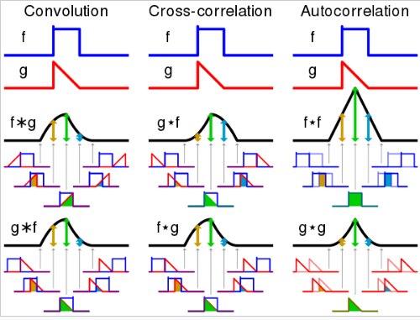

Aplicatie Matlab

Ne dorim să realizăm o simulare simplă a unui radar folosind funcționalitățile din Matlab si Simulink. Pentru ușurință se va folosi Live Editorul (extensia .mlx).

Poveste
Există o țintă cu o secțiune transversală radar nefluctuantă de 0,5 metri pătrați situată inițial la (7000,5000,0) . Ținta se deplasează cu un vector viteză constantă de (-15;-10;0) .
Antena dumneavoastră transmite zece impulsuri dreptunghiulare cu o durată de 1 μs la o frecvență de repetiție a impulsurilor (PRF) de 5 kHz. Impulsurile se propagă către țintă, se reflectă în țintă, se propagă înapoi la antenă și sunt colectate de antenă. Antena funcționează într-un mod monostatic, primind doar atunci când emițătorul este inactiv.
Urmărind exemplul expus mai jos vom observă cum vom folosi codul Barker că argument obiectului PhaseCodedWaveform care creează o formă de undă a impulsului codificată în fază.

Pentru repository, urmați link-ul:
https://github.com/Radu25/PNSBasicRadar

Rezultatul nostru va fi cel ilustrat mai jos în figura, ilustrând detectarea țintei de către radar.
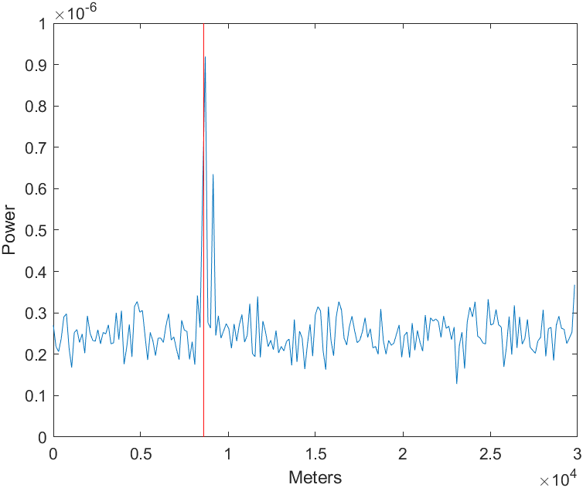

Bibliografie
https://www.youtube.com/watch?v=R7cn9b7BNyk
https://phiresky.github.io/convolution-demo/
https://www.allaboutcircuits.com/technical-articles/two-dimensional-convolution-in-image-processing/
https://www.youtube.com/watch?v=71mvfkIgb4c
https://www.radartutorial.eu/01.basics/Ecuaţia%20radarului%20cu%20diversitate%20de%20frecvenţe.ro.html
https://ieeexplore.ieee.org/document/8059286
https://en.wikipedia.org/wiki/Cross-correlation
https://matlab.mathworks.com
https://www.mathworks.com/help/phased/ug/basic-radar-using-phase-coded-waveform.html
https://www.mathworks.com/help/phased/ref/phased.phasecodedwaveform-system-object.html

Jonathan Yaakov Stein: “Digital Signal Processing: A Computer Science Perspective” p 350

